**MAB5 (Tilastot ja todennäköisyys)**

**Välitesti 2 – ratkaisut ja pisteytysohje**

**Tarkista ja pisteytä tehtäväpaperiin tai vihkoon tekemäsi välitesti tämän ratkaisumonisteen avulla. Epäselvissä kohdissa kysy apua opettajalta. Jos sait vähintään 9/12 pistettä, olet valmis siirtymään seuraavaan osioon!**

1. Moottoritiellä on huoltoasemia tasaisesti 20 kilometrin välein. Auto pysähtyy tielle polttoaineen loputtua. Millä todennäköisyydellä lähin huoltoasema on alle viiden kilometrin päässä? **(3 p.)**

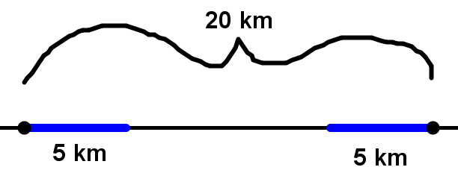

. (Kuva 1 p.)

1. Heitetään 5 noppaa. Millä todennäköisyydellä kaikkien noppien silmäluku on alle 3? **(3 p.)**



**KÄÄNNÄ 🡪**

1. Karkkikorissa on 7 konvehtia, 6 toffeeta ja 4 pastillia. Pikku Kalle valitsee umpimähkäisesti kaksi herkkua. Millä todennäköisyydellä

**a)** hän saa kaksi pastillia, **(3 p.)**

**b)** molemmat herkut ovat samaa lajia? **(3 p.)**

Anna vastaukset sekä supistettuina murtolukuina että likiarvoina neljän desimaalin tarkkuudella.

**a)**



**b)**

